时钟说明书
版本:V1.0
编制日期：2026-9-4
产品概述
本产品为LED点阵时钟，基于ESP8266开发，支持WiFi网络授时、天气获取、多灯光主题切换，按键调节亮度，可做桌面装饰计时用具。
规格参数
供电：5V USB供电
工作电压：5V
工作电流：3A
工作环境温度：未知
主要芯片：ESP8266
外设：WS2812LED，五向按键，3D打印盒子，2mm亚克力板
安全注意事项
1、最好不要用不稳定电压，高电压电源。
2、请勿进水、潮湿环境长期使用。
- 不要私自拆解电路板，防止短路。
4、本模块化用品，请正确连接，错误连接可能导致LED零件烧毁。
5、时钟无法调整，只有显示当前东八区，天气值反馈当前地区，WiFi连接只连接本人如需更换，联系本人邮箱1648573082@qq.com，将物品寄回。

安装与接线
1、将USB数据线连接设备Type-C；另一边接5V充电头。
2、上电，设备自动启动。
使用操作方法
上电初始化
接通电源，设备自动开机，连接预设WiFi，自动同步网络事件
按键操作
上键：亮度增加
下键：亮度降低
左键：切换计时器界面
右键：切换天气显示界面（天气显示每15s请求一次，需要等待一会，不是故障因素）
中键：切换时钟界面，反复按中键会切换灯光效果，只有时钟界面可以
工作模式说明
- 时钟模式：显示小时分钟，冒号呼吸灯闪烁，每5s一次，反复按中键会切换灯光效果；断网时第三个模块红色信号亚克力板常亮，注意。
- 计时模式，中间计时亚克力常亮，左边是分钟，右边是秒数，断网时第三个模块红色信号亚克力板常亮，注意。
- 天气模式：显示温度、湿度、天气图标；温度随时间自动变换色彩。左边两数字是湿度，中间显示当前天气，右边两数字是温度（天气显示每15s请求一次，需要等待一会，不是故障因素）。断网时第三个模块红色信号亚克力板常亮，注意，并且其他天气显示暗色888不是故障因素（请求不到天气）

物品安装（表面有层膜需要撕开，不撕开不好看，亚克力板表面容易划伤，送的时候为了保护所以不撕膜）
数字从0到1安装
中间图案排序
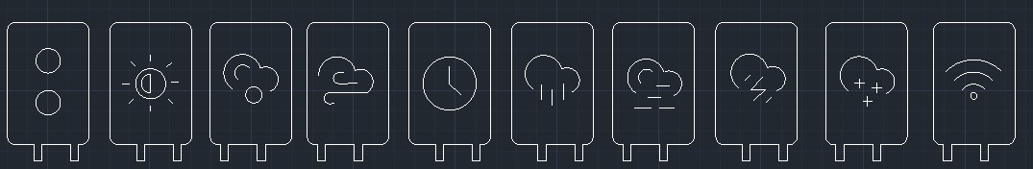
如发现方向错了，无需担心翻个面插上去就行，云朵图案可能反向，是因为创作者，亚克力板图案切割少了，无奈用了其他图案，导致下面的两个脚有些许不同。
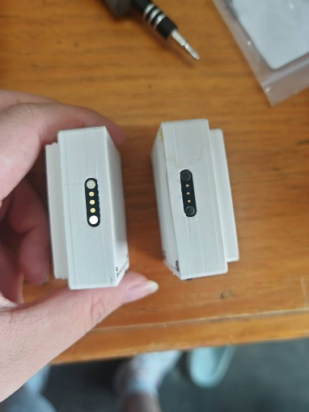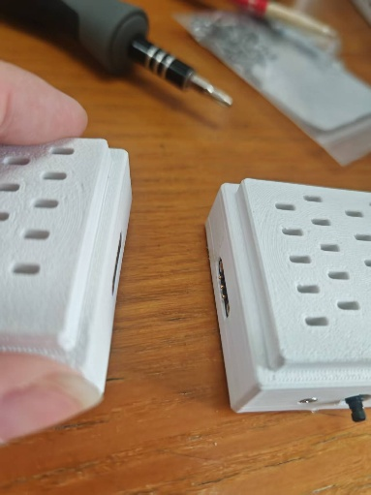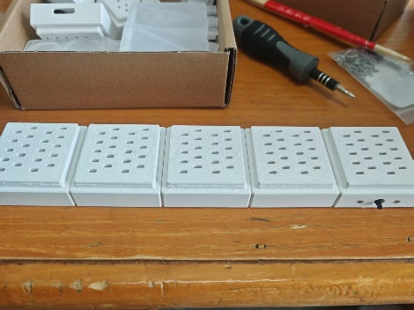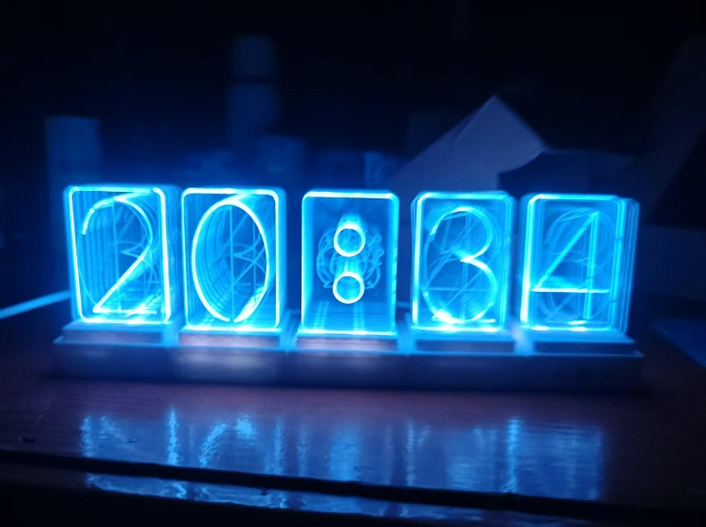具体摆放如下

